Medienmitteilung
Wolhusen, 27. November 2023
Verein Musical Plus für Kulturschaffen ausgezeichnet
Der Verein Musical Plus Schüpfheim wurde am vergangenen Freitagabend mit dem Kulturpreis der Region Luzern West ausgezeichnet. Die feierliche Preisverleihung fand vor rund 130 Gästen im Gemeindesaal Adler in Schüpfheim statt. Die musikalischen Einlagen junger Talente widerspiegelten den hohen qualitativen Anspruch, welcher auch im Rückblick auf vergangene Produktionen ersichtlich war. Die eingespielten Grussbotschaften von ehemaligen Mitwirkenden bestätigten zudem das nachhaltige Wirken des diesjährigen Kulturpreisträgers.
Karin Portmann, Leiterin SRF Regionalredaktion Zentralschweiz, betonte in ihrer Laudatio die herausragende Bedeutung von Musical Plus für die Gemeinde Schüpfheim und die gesamte Region Entlebuch. Musicals aus dem Entlebuch hätten in der Zwischenzeit ein Level erreicht, welches weit über die Region hinaus bekannt sei. Die Jungen Talente erhielten damit nicht nur die Chance, ihre Fähigkeiten zu entdecken und auszuleben, sondern auch weiterzuentwickeln.
Seit der Gründung im Dezember 2012 hat der Verein Musical Plus eine bemerkenswerte Erfolgsgeschichte geschrieben, indem er junge Talente fördert und als Produzent anspruchsvoller Musicals agiert. Die Aufführungen erfolgen im Zweijahres-Rhythmus und haben sich zu regelrechten Generationen-Projekten entwickelt, bei denen sowohl Laien als auch Fachkräfte aus Schüpfheim und der Region beteiligt sind.
Musical Plus hat sich insbesondere durch die Auswahl aktueller Themen, die kritische Auseinandersetzung mit gesellschaftlichen Entwicklungen und das Einbringen von Lokalkolorit einen Namen gemacht. Bemerkenswert ist, dass der Verein als erste Laienproduktion der Schweiz die Aufführungsrechte von "Cats" (2014) und "Das Phantom der Oper" (2020) erwarb. Die Premiere von "Made in Dagenham" (2023) war ebenfalls ein Highlight, das die kulturelle Vielfalt auf dem Land unterstreicht. Musical-Projekte dieser Grösse sind normalerweise in Städten angesiedelt. Solche semi-professionellen Aufführungen auf dem Land sind für den Kanton Luzern einzigartig.
Der Kulturpreis der Region Luzern West wurde am letzten Freitag bereits zum 21. Mal verliehen und hat zum Ziel, die kulturelle Weiterentwicklung der gesamten Region zu fördern. Guido Roos, Geschäftsführer der Region Luzern West, betonte, dass Kultur ein wichtiger Standortfaktor für Gemeinden im ländlichen Gebiet sei, um auch für die nächste Generation attraktiv und lebenswert zu sein. Die Verbandsleitung der Region Luzern West würdigt daher das engagierte Schaffen des Vereins und zeichnet ihn mit dem Kulturpreis 2023 aus. Verbandspräsident Wendelin Hodel überreichte den mit Fr. 5'000.- dotierten Preis, der erneut großzügig von den Baloise Versicherungen unterstützt wurde.

Auskünfte erteilt:
Guido Roos, Geschäftsführer Region Luzern West
Telefon 041 490 02 80 / Mobile: 079 459 65 49
g.roos@regionwest.ch

Beilage: 2 Fotos der Preisverleihung

Foto 1: Wendelin Hodel, Verbandspräsident Region Luzern West gratuliert Peter Hurni, Präsident Verein Musical Plus zum Kulturpreis 2023

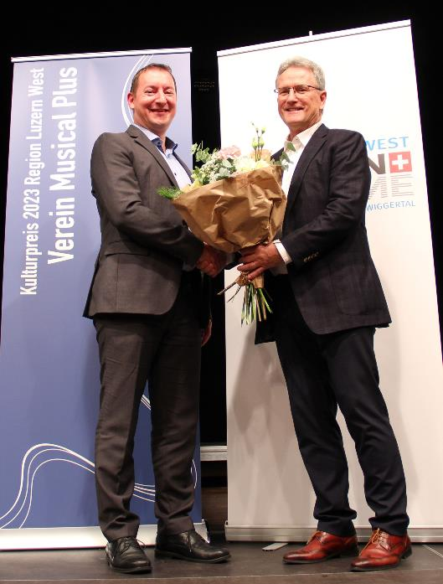

Bild 2: Vorstand Verein Musical Plus

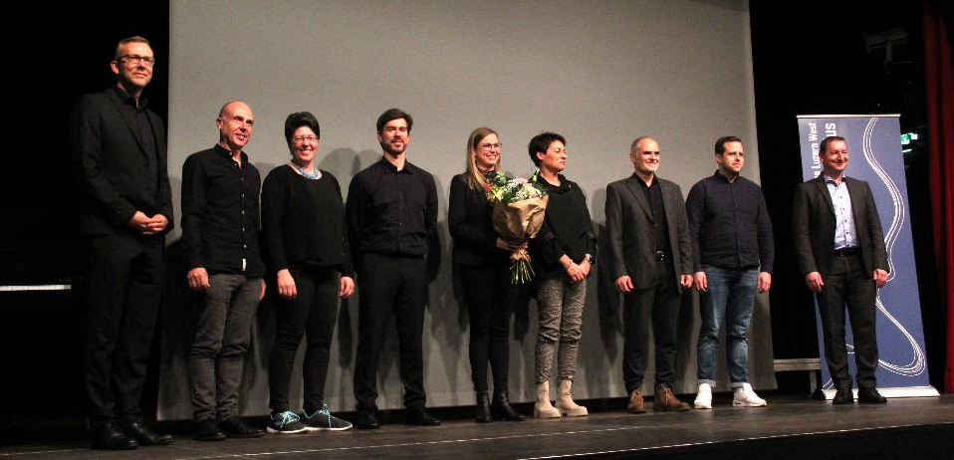

Wer ist die REGION LUZERN WEST?

Die REGION LUZERN WEST engagiert sich im Auftrag ihrer 27 Verbandsgemeinden für einen attraktiven Lebens- und Wirtschaftsraum im ländlich geprägten Westen des Kantons Luzern.

Alle Verbandsgemeinden haben gemeinsame Anliegen in raumrelevanten Bereichen wie Richtplan, Finanzausgleich, ÖV-Bericht, Bauprogramm für die Kantonsstrassen, Gesundheitsversorgung etc. Diese Anliegen in die politischen Prozesse einzubringen und zu vertreten ist eine zentrale Aufgabe der REGION LUZERN WEST.

Eine zweite wichtige Aufgabe besteht darin, den Gemeinden der Region zukunftsweisende Impulse für die Entwicklung und Nutzung ihrer Potenziale zu vermitteln und konkrete Umsetzungsprojekte anzustossen.

Drittens übernimmt die REGION LUZERN WEST Aufgaben, welche ihr der Kanton Luzern überträgt und setzt diese im Interesse der Region um.

Fazit: die Region Luzern West unternimmt alles, damit ihr Verbandsgebiet auch für die nächste Generation zum Leben und Arbeiten attraktiv ist.

